期末试卷归档要求

为了规范我校期末考试试卷归档。现请各院部按照学校《教学管理制度汇编》的要求，及《海南工商职业学院考试管理补充规定》对期末考试试卷进行归档。具体要求如下图所示：

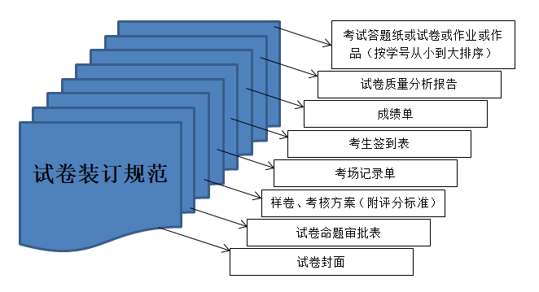

教务处
2021年3月10日

海南工商职业学院试卷命题审批表

考试科目： 时间： 年 月 日
命题人姓名 |  |  |  |  |  |  | 学院（部） |  |  |  | 教研室
使用年级 |  |  |  | 专业 |  |  |  | 班级 |  |  |  |  | 人数合计
试卷总页数 |  | A卷 |  |  |  |  |  |  |  |  |  |  |  | 卷面总分
 |  | B卷
考试形式 | 开卷（ ） 闭卷（ ） 口试（ ） 项目（ ） 作品（ ） 作业（ ）
命题方式（在相应栏内划“√”） |  |  | 题库抽题 |  |  | 教研室命题 |  |  | 他人命题 |  |  | 任课教师出题 |  |  |  | 其它
教研室意见：

负责人签名：
年 月 日
学院（部）意见：

负责人签名：
年 月 日
注：本登记表同试卷（作品、作业、项目）一并归档保存。

2020-2021学年第一学期

XX级XX专业___________ 课程考核方案

（考查课）

院（部）： ___________
任课教师：___________
考核要求或内容：
考核标准及评分标准：

海南工商职业学院考场记录单
20 ——20 学年 第 学期
考场 |  | 班级 |  |  | 科目
考试时间： 年 月 日 （星期 ）上（下）午 点至 点
领取试卷份数 |  |  |  | 回收试卷份数
应考人数 |  |  |  | 实考人数
是否单人单桌 |  |  |  | 是否对号入座
缺考（缓考）名单：
违纪学生名单及违纪情况登记：
考场总体情况评价：
监考员签名：

注：1.考试结束后，请将此表填好后交开课院（部）。
- 若有违反考场纪律及作弊情况，请将此表及违纪考生试卷及收集证据一起交教务处。

海南工商职业学院期末考试考生签到表
20 ——20 学年 第 学期
任课教师 |  | 班级 |  |  | 课程名称
考试时间： 年 月 日 （星期 ）上（下）午 点至 点
序号 | 学生姓名 | 签到 |  | 序号 | 学生姓名 |  | 签到

海南工商职业学院试卷质量分析报告
______—______学年 第____学期
院(部)： 专业班级： 填表日期：
任课教师 |  | 课程名称 |  |  |  | 学时数 |  | 考试人数
成 绩 分 布 状 况
分数段 | 49分以下  （含49分） | 50-59分 |  | 60-69分 | 70-79分 |  | 80-89分 | 90-100分
学生人数
占总人数比例
最 高 分 |  |  | 最 低 分 |  |  |  | 及格率
期望平均分 |  |  | 实际平均分 |  |  |  | 及格率
试
卷
分
析
改
进
措
施
教研室意见 | 负责人（签名）：  年 月 日  负责人（签名）：  年 月 日
院（部）意见 | 负责人（签名）：  年 月 日

